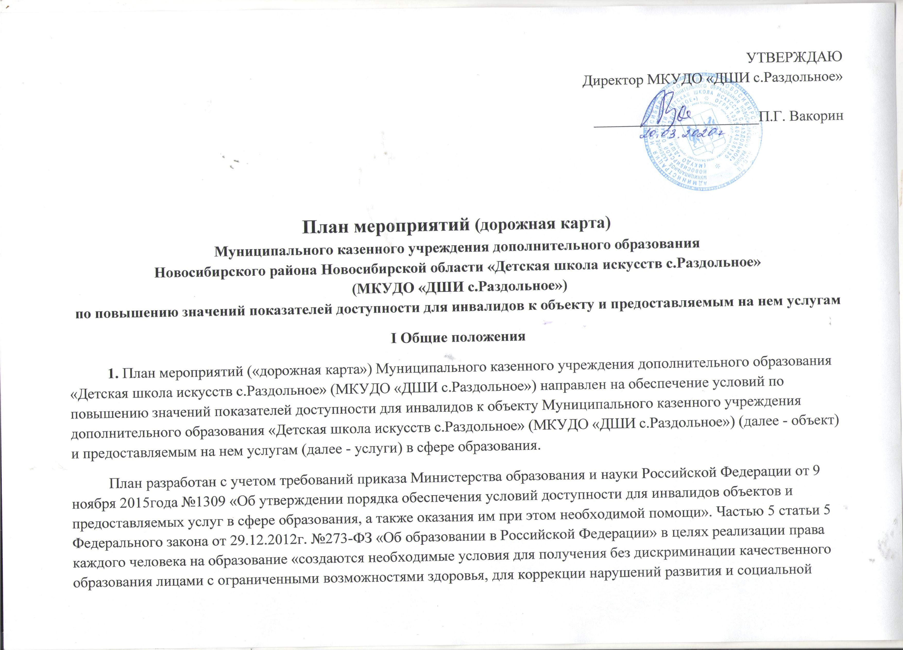
УТВЕРЖДАЮ
Директор МКУДО «ДШИ с.Раздольное»

______________________П.Г. Вакорин

План мероприятий (дорожная карта)
Муниципального казенного учреждения дополнительного образования
Новосибирского района Новосибирской области «Детская школа искусств с.Раздольное»
(МКУДО «ДШИ с.Раздольное»)
по повышению значений показателей доступности для инвалидов к объекту и предоставляемым на нем услугам
I Общие положения
1. План мероприятий («дорожная карта») Муниципального казенного учреждения дополнительного образования «Детская школа искусств с.Раздольное» (МКУДО «ДШИ с.Раздольное») направлен на обеспечение условий по повышению значений показателей доступности для инвалидов к объекту Муниципального казенного учреждения дополнительного образования «Детская школа искусств с.Раздольное» (МКУДО «ДШИ с.Раздольное») (далее - объект) и предоставляемым на нем услугам (далее - услуги) в сфере образования.
План разработан с учетом требований приказа Министерства образования и науки Российской Федерации от 9 ноября 2015года №1309 «Об утверждении порядка обеспечения условий доступности для инвалидов объектов и предоставляемых услуг в сфере образования, а также оказания им при этом необходимой помощи». Частью 5 статьи 5 Федерального закона от 29.12.2012г. №273-ФЗ «Об образовании в Российской Федерации» в целях реализации права каждого человека на образование «создаются необходимые условия для получения без дискриминации качественного образования лицами с ограниченными возможностями здоровья, для коррекции нарушений развития и социальной адаптации…». Согласно указанному Федеральному закону специальные условия для получения образования подразумевают условия обучения, воспитания и развития, включающие в себя:
- использование специальных образовательных программ и методов обучения и воспитания,
- использование специальных учебников, учебных пособий и дидактических материалов,
- использование специальных технических средств обучения коллективного и индивидуального пользования,
- предоставление услуг ассистента (помощника), оказывающего обучающимся необходимую техническую помощь,
- проведение групповых и индивидуальных коррекционных занятий,
- обеспечение доступа в здания организаций, осуществляющих образовательную деятельность, и другие условия, без которых невозможно или затруднено освоение образовательных программ обучающимися с ограниченными возможностями здоровья.
Получение образования детьми-инвалидами и детьми с ОВЗ является одним из основных и неотъемлемых условий их успешной социализации, обеспечения их полноценного участия в жизни общества, эффективной самореализации в различных видах профессиональной и социальной деятельности.
2. Целью «дорожной карты» является поэтапное повышение с учетом финансовых возможностей уровня доступности для инвалидов к объекту и предоставляемым на нем услугам в сфере образования, в том числе:
-обеспечение условий доступности для инвалидов объекта сферы образования;
-обеспечение условий для беспрепятственного пользования инвалидами услугами в сфере образования;
-полноценная интеграция инвалидов в общество.

3. «Дорожной картой» в соответствии с приказом Министерства образования и науки Российской Федерации от 9 ноября 2015года №1309 «Об утверждении порядка обеспечения условий доступности для инвалидов объектов и предоставляемых услуг в сфере образования, а также оказания им при этом необходимой помощи» определяются:
- цели обеспечения доступности для инвалидов объектов и услуг;
- значения показателей доступности для инвалидов объектов и услуг (на период 2020 - 2030 годов);
-перечень мероприятий, реализуемых для достижения запланированных значений показателей доступности для инвалидов объектов и услуг.

4. Целями реализации «дорожной карты» являются:
- создание условий доступности для инвалидов и других маломобильных групп населения равных возможностей доступа к объекту Муниципального казенного учреждения дополнительного образования «Детская школа искусств с.Раздольное» (МКУДО «ДШИ с.Раздольное») и предоставляемым услугам, а также оказание им при этом необходимой помощи в пределах полномочий;
- установление показателей, позволяющих оценивать степень доступности для инвалидов объекта и услуг;
- оснащение объекта приспособлениями, средствами и источниками информации в доступной форме, позволяющими обеспечить доступность для инвалидов предоставляемых на нем услуг.

5. Для достижения заявленных целей «дорожной картой» предусмотрен перечень мероприятий, реализуемых для достижения запланированных значений показателей доступности для инвалидов к объекту и услугам в соответствии с требованиями законодательства Российской Федерации об обеспечении доступности для инвалидов объектов и услуг.
6. «Дорожной картой» предусматривается создание необходимых условий для решения основных проблем с обеспечением для инвалидов беспрепятственного доступа к объекту и услугам, в том числе:
- адаптация объекта с учетом реконструкции или капитального ремонта для обеспечения доступа инвалидов к объекту и услугам;
- отсутствие или неполная оснащенность объекта приспособлениями, средствами и источниками информации в доступной форме, необходимыми для получения инвалидами услуг наравне с другими лицами;
- наличие работников, предоставляющих услуги инвалидам, не прошедших инструктирование или обучение по вопросам, связанных с обеспечением их доступности и оказанием при этом помощи инвалидам, и не владеющих необходимыми для этого знаниями и навыками;
7. «Дорожной картой» предусматривается проведение мероприятий по поэтапному повышению значений показателей, предоставляемых услуг инвалидам с учетом имеющихся у них нарушений функций организма, а также оказанию им помощи в преодолении барьеров, препятствующих получению услуг, таких как:
- принятие Муниципальным казенным учреждением дополнительного образования «Детская школа искусств с.Раздольное» нормативных правовых документов, обеспечивающих соблюдение установленных законодательством Российской Федерации условий доступности объекта и услуг для инвалидов;
- организация работы по обеспечению предоставления услуг инвалидам;
- расширение перечня оказываемых услуг, доступных для лиц с ограниченными возможностями, через информационно-телекоммуникационную сеть «Интернет».

8. Основные ожидаемые результаты реализации «дорожной карты»:
- поэтапное выполнение запланированных значений (показателей) доступности объекта и услуг с учетом финансовых возможностей организации, предоставляющей услуги в сфере образования;
- обеспечение беспрепятственного доступа инвалидов и других маломобильных групп населения к объекту и предоставляемым услугам согласно запланированным показателям Плана мероприятий («дорожной карты») Муниципального казенного учреждения дополнительного образования «Детская школа искусств с.Раздольное».
Реализация «дорожной карты» позволит сформировать условия для устойчивого развития доступной среды для инвалидов, повысить доступность и качество предоставляемых инвалидам услуг в сфере образования, преодолеть социальную разобщенность. Сроки реализации Плана мероприятий «дорожной карты» – 2020 - 2030 годы. Результатом реализации «дорожной карты» является повышение к 2030 году значений показателей доступности для инвалидов объектов и услуг в сфере образования.

II Перечень мероприятий по улучшению условий доступности получения образования для инвалидов и лиц с ограниченными возможностями здоровья
№ п/п | Наименование мероприятия | Сроки реализации* | Планируемые результаты влияния мероприятия на повышение значения показателя доступности для инвалидов и лиц с ОВЗ объектов и услуг
Обеспечение доступности для инвалидов и лиц с ОВЗ объектов инфраструктуры
1 | Приобретение и установка визуальной информации, тактильных обозначений | 2025 | Доступность информации об объекте (учреждении)
2 | Приобретение с установкой кнопки вызова | 2025 | Доступность входа (выхода) в учреждение
3 | Приобретение с установкой светового и звукового маяка | 2025 | Доступность входа (выхода) в учреждение
4 | Приобретение с установкой направляющей разметки | 2025 | Доступность входа (выхода) в учреждение
5 | Установка опорных поручней. Приобретение, установка переносного пандуса апарелли. | 2027 | Доступность входа (выхода) в учреждение
6 | Изготовление проектно-сметной документации по установке входной группы | 2022 | Доступность путей движения в здании для инвалидов
7 | Реконструкция главного входа, входной группы адаптированной для инвалидов | 2025 | Доступность путей движения в здании для инвалидов
8 | Приобретение и установка дверей (2шт.) | 2025 | Доступность путей движения в здании для инвалидов
9 | Замена дверей по классам, расширение дверных проемов, установка направляющих поручней, задерживающих закрытие дверей | 2028 | Доступность путей движения в здании для инвалидов
10 | Установка сигнализаторов оповещения людей с нарушением слуха или зрения о чрезвычайной ситуации | 2025 | Доступность путей движения в здании для инвалидов
11 | Приобретение и установка специальных ограждений и тактильных направляющих для лиц с нарушениями зрения; табличек с указателями выходов, поворотов, лестниц | 2025 | Доступность путей движения в здании для инвалидов
12 | Ремонт санитарно-гигиенического помещения (с установкой перил, санузла и т.д.) | 2023 | Доступность санитарно-гигиенического помещения для инвалидов
13 | Приобретение оборудования для санитарно-гигиенического помещения | 2023 | Доступность санитарно-гигиенического помещения для инвалидов
14 | Приобретение вывески с информацией об объекте, выполненной рельефно-точечным шрифтом Брайля и на контрастном фоне | 2030 | Доступность информации об объекте (учреждении)
15 | Разработка информационных памяток об объекте и предоставляемых на нем услугах | 2021 | Доступность информации об оказываемых услугах
Мероприятия по обеспечению доступности предоставляемых инвалидам услуг, по оказанию помощи в преодолении барьеров, препятствующих пользованию объектом и услугами
1 | Предоставление на объекте услуг в сфере дополнительного образования, предоставляемых инвалидам с сопровождением ассистента помощника | 2020 | Доступность оказываемых услуг для инвалидов
2 | Проведение инструктирования и/или обучения сотрудников (КПК) по вопросам, связанным с обеспечением доступности для инвалидов объекта и услуг | 2020 | Получение необходимых знаний по вопросам оказания образовательных услуг инвалидам
3 | Внесение дополнений в должностные инструкции сотрудников по предоставлению услуг инвалидам и оказанию им при этом необходимой помощи, а также в | 2020-2021 | Приведение в соответствие нормативной базы учреждения
4 | Приобретение оборудования для предоставления услуг в дистанционном режиме или предоставление (когда это возможно) услуг по месту жительства | 2022-2025 | Обеспечение доступности образовательных услуг
5 | Организация личного консультирования через электронные ресурсы школы по вопросу оказания услуг | 2021 | Доступность информации об организации учебного процесса учреждения

*Данные показатели будут выполнены при выделении финансирования на реализацию мероприятий

